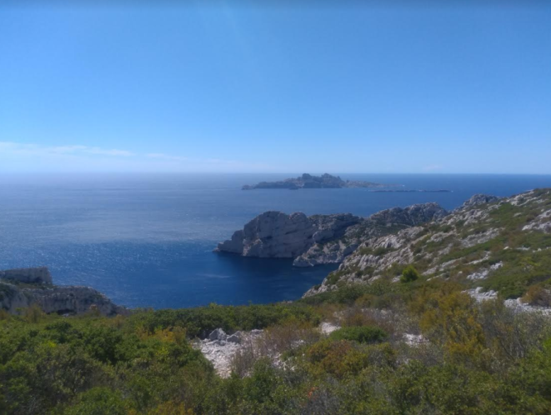
Week-end de Jeûne

Balades et Marches orientées
Gym bien-être
Massages psychocorporels
Méditations
Coaching alimentaire

Avec Delphine Bonnaud et Frédéric Blanc

Samedi 13 et le dimanche 14 Mai 2023

Calanque de Sormiou – Cabanoun

Delphine Bonnaud et Frédéric Blanc vous proposent un accompagnement au jeûne dans le Parc des Calanques au sein de la nature pour vous inviter à retrouver l’essentiel en vous purifiant, un temps dans un cadre enchanteur.

Delphine, Naturopathe-Iridologue, thérapeute psychocorporelle en Psychologie Biodynamique et praticienne Massages Bien-Être. Elle a accompagné nombre de groupes de jeûneurs au sein de la structure « Jeûne et Bien-Être ». Elle vous préparera en amont et vous suivra durant le week-end afin de vivre au mieux cette expérience psychologiquement et physiquement. Méditations, massages et consultations individuelles vous seront proposées.

Éducateur sportif et formé à la gym Botmer Frédéric est accompli aux activités de pleine nature, descendant de trois générations d’arpenteurs de calanques et ‘‘cabanonier’’ lui-même, il nous accueille dans son superbe refuge, dans la calanque de Sormiou. Accompagnateur habilité de randonnée, il nous partagera son expérience du site, de sa faune et de sa flore et vous proposera une pratique de bien-être holistique.

Programme

Quelques jours précédant le week-end, un protocole vous sera donné pour faire une descente alimentaire.

12 Mai - Début du jeûne chez vous la veille.
13 Mai - Arrivée à la Calanque de Sormiou
- 9h30 : Accueil- Consultations individuelles avec Delphine
- 10h30 : Méditation et recentrage avec Delphine
- 11h : Éveil corporel /Gym avec Frédéric
- 11h30 : Balade et Marche orientées (en conscience)
- 13h30 : retour au cabanon, temps libre, sieste
- 16h : Temps massages, consultations possibles et relaxation « embodiment »
- 19h : Bouillon chaud partagé ensemble
- 20h : Conférence, conseils alimentaires et Bien-Être

14 Mai
- 8h à 9h : consultations individuelles de 10 minutes chacun avec Delphine.
- 9h: Méditation et écoute psychocorporelle
- 9h30 : Éveil corporel / Gym avec Frédéric
- 10h30 : Balade et Marche orientée (afghane)
- 12h30 : retour au cabanon, temps libre, sieste
- 14h30 : Temps massages et consultations possibles
- 17h30 : Bouillon chaud partagé ensemble
- 18h : fin du stage

Infos importantes :
- Prévoir une bouteille d’eau par jour (l’eau du robinet n’étant potable), une serviette, lunettes et crème solaire,
chapeau, chaussures de randonnée.
- Au cabanon, des douches solaires, de l'eau pour se rincer et des toilettes sèches seront à votre disposition.
Tarif : 200 euros, hébergement en chambre de 3 personnes maximum, places limitées
Renseignement et réservation
- Delphine : 06 38 43 65 91 contact@delphinebonnaud.com , Frédéric : 06 52 91 27 77 / fedebor@netc.eu,

